Министерство науки и высшего образования Российской Федерации
ФГБОУ ВО Ульяновский государственный технический университет
Кафедра «Вычислительная техника»

Лабораторная работа №3
« Создание онтологической модели кинемотографии в Proteje»
Вариант № 3

Выполнила студентк
группы ИВТИИбд-11
Абмаев И. С.

Преподаватель
Хайруллин И. Д.

Ульяновск, 2026
Цель работы: Освоить принципы построения онтологических моделей на примере предметной области «Кинематографическая вселенная» с использованием инструмента редактора онтологий Protege.
- Теоретическая часть
Онтологическая модель — это формальное, явное описание понятий в определенной предметной области, их свойств и взаимосвязей. В данной работе предметной областью является сборка персонального компьютера (ПК).
Protege — это свободный, с открытым исходным кодом редактор онтологий, основанный на стандартах Semantic Web (RDF, OWL). Он позволяет визуально и декларативно описывать классы, свойства и индивиды.
---
2. Практическая часть
2.1. Создание онтологической модели в Protege
Шаги выполнения:
1. Определение классов (Classes):
Были созданы следующие основные классы, представляющие ключевые компоненты кинематогрфии:
1)owl:Thing - материнский класс
- Кинематография
- Фильмы
- Актёры
- Режиссёры
- Жанры
2. Определение объектных свойств (Object Properties):
Были созданы свойства, описывающие отношения между компонентами:

- Имеет жанр
- Снимается в
- Режжисирует
3. Создание индивидов (Individuals):
Были созданы экземпляры компонентов:
Фильмы: Фильм 1, Фильм 2, Фильм 3.
Актёры: Актёр 1, Актёр 2, Актёр 3.
Режиссёры: Режиссёр 1, Режиссёр 1.
Жанры: Комедия, Ужастик, Драма

4.Древо классов
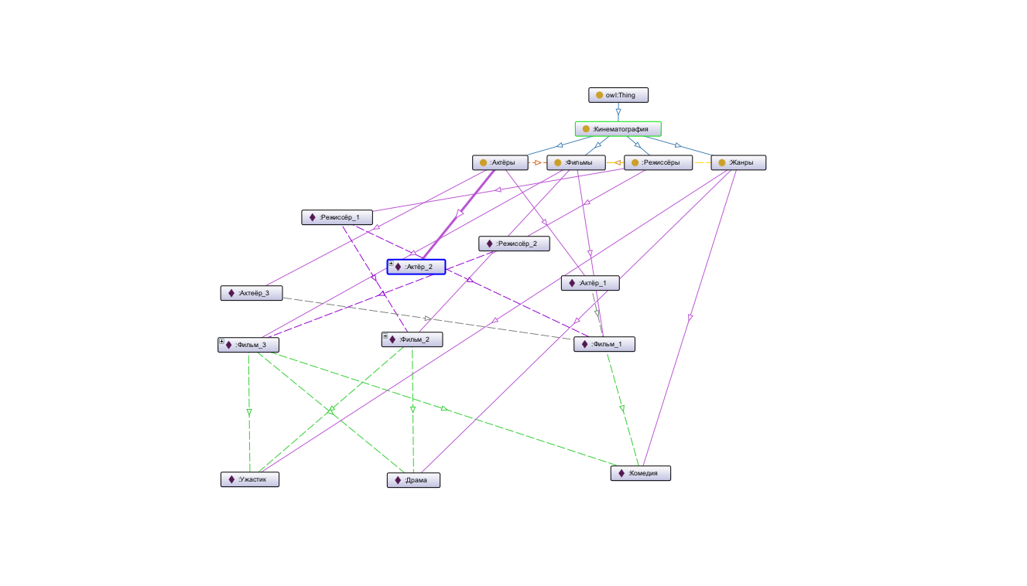

Вывод:
Освоил принципы построения онтологических моделей на примере предметной области «Кинематографическая вселенная» с использованием инструмента редактора онтологий Protege.

